Указание НМЦК при участии в запросе котировок в электронной форме

Согласно приложению № 2 Документации о запросе котировок (Форма котировочной заявки) в 5 пункте указывается цена договора без НДС.

В соответствии с Информационной картой к Документации о запросе котировок, а именно в п. 14 указанно - «Победитель определяется по цене договора, предложенной им в котировочной заявке, без НДС. Таким образом в 5 пункте котировочной заявки, цена должна соответствовать цене, указанной на sberbank-ast.ru при подаче заявки на участие.

С уважением, ФГУП «НАМИ»

[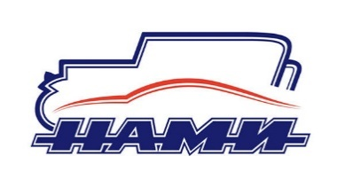](http://www.google.ru/url?sa=i&rct=j&q=&esrc=s&source=images&cd=&cad=rja&uact=8&ved=0CAcQjRw&url=http://ndtpro.ru/news/v-fgup-nami-g-moskva-byla-uspeshno-provedena-demonstraciya-analizatora-tochechnoj-kontaktnoj-svarki-rswa/&ei=O62SVauaN4HYywPOkpaoCA&bvm=bv.96783405,d.bGQ&psig=AFQjCNGK6xCXkNJKdwDqSPqm9W5_JJotZw&ust=1435762362248923)